- 证书生成的文章参考
  - https://wiki.st.com/stm32mcu/wiki/Security:Debug_Authentication_STM32H5_How_to_Introduction
  - https://wiki.st.com/stm32mcu/wiki/Security:How_to_start_with_STiRoT_on_STM32H573#How_to_generate_a_certificate_chain
证书创建参考上面的文章
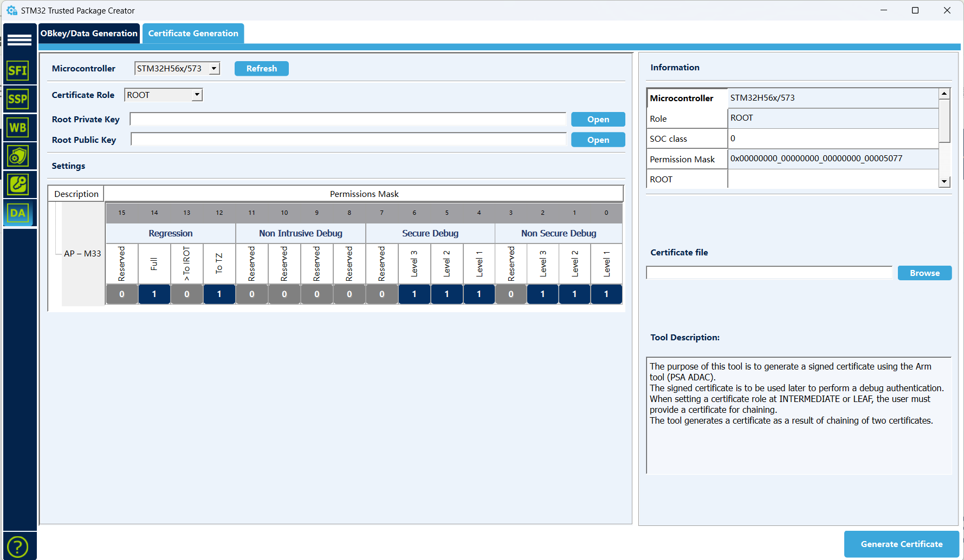
- DA认证OBK的创建
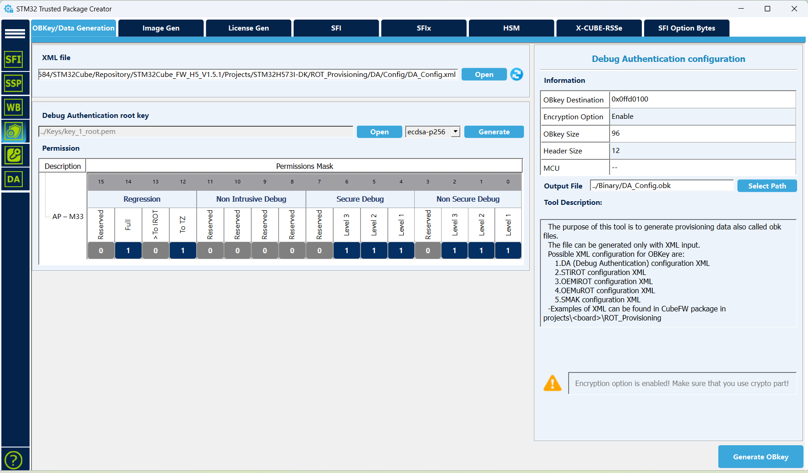
3.回归认证
D:\stm32h573\X-CUBE-SEC-M-H5_V2.1.0\Projects\STM32H573I-DK\ROT_Provisioning\DA\Keys\key_1_root.pem
D:\stm32h573\X-CUBE-SEC-M-H5_V2.1.0\Projects\STM32H573I-DK\ROT_Provisioning\DA\Certificates\cert_root.b64

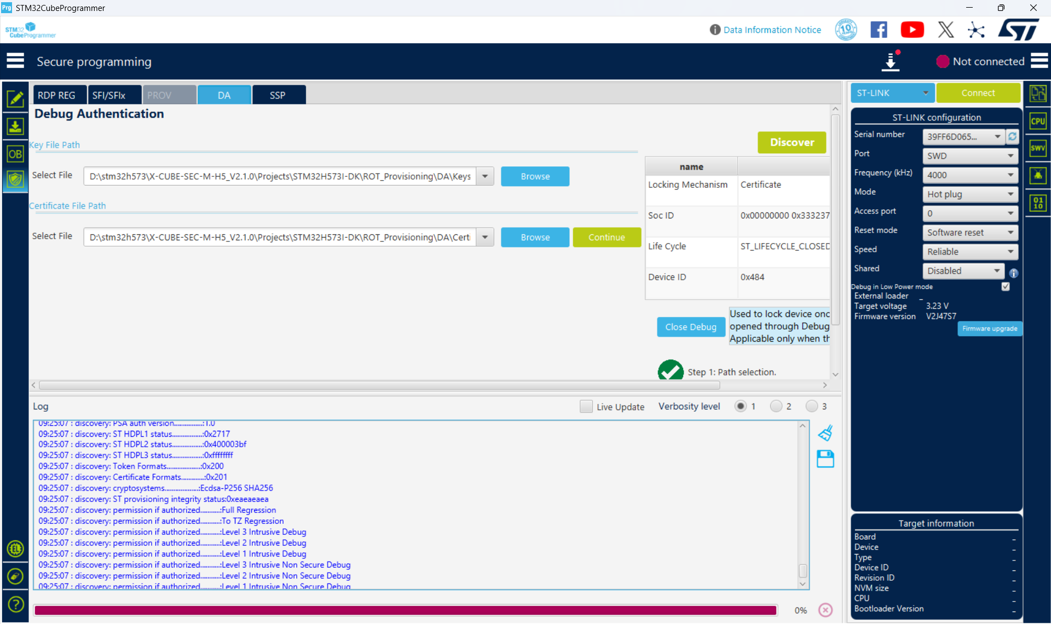

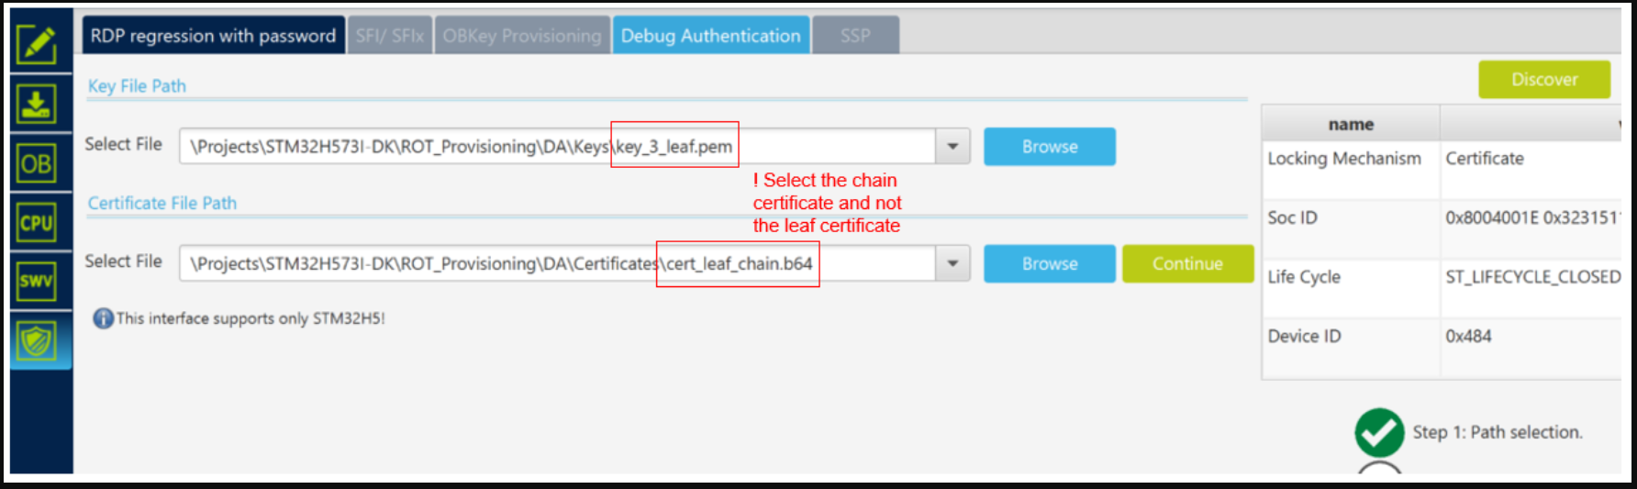

为什么认证的时候需要私钥：
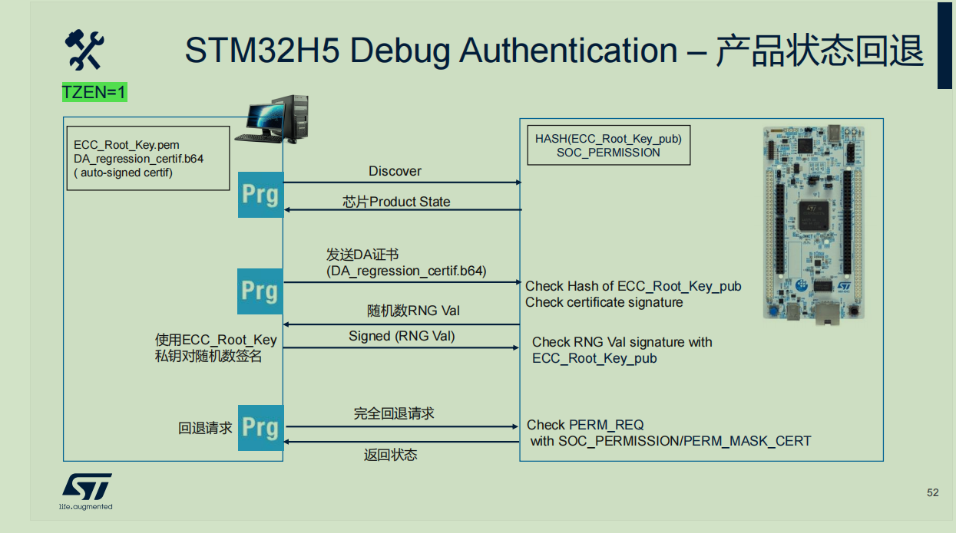

4.下载到单片机的obk格式
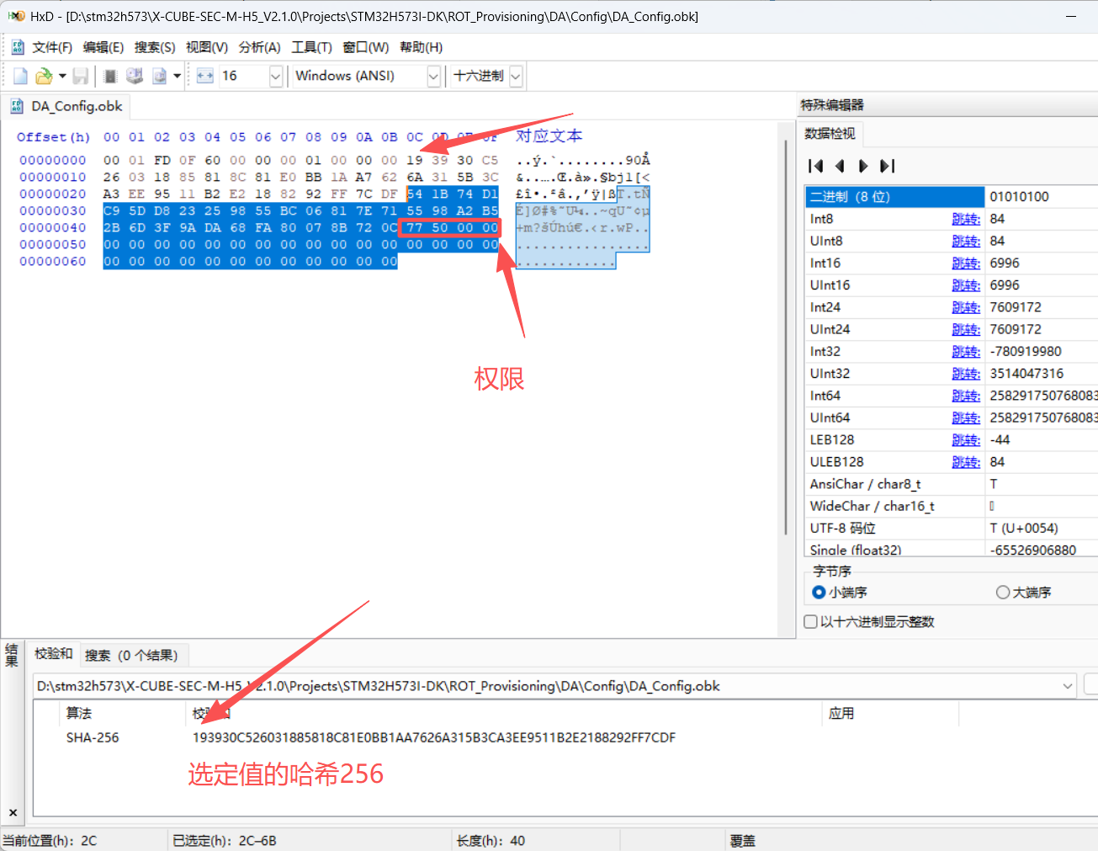
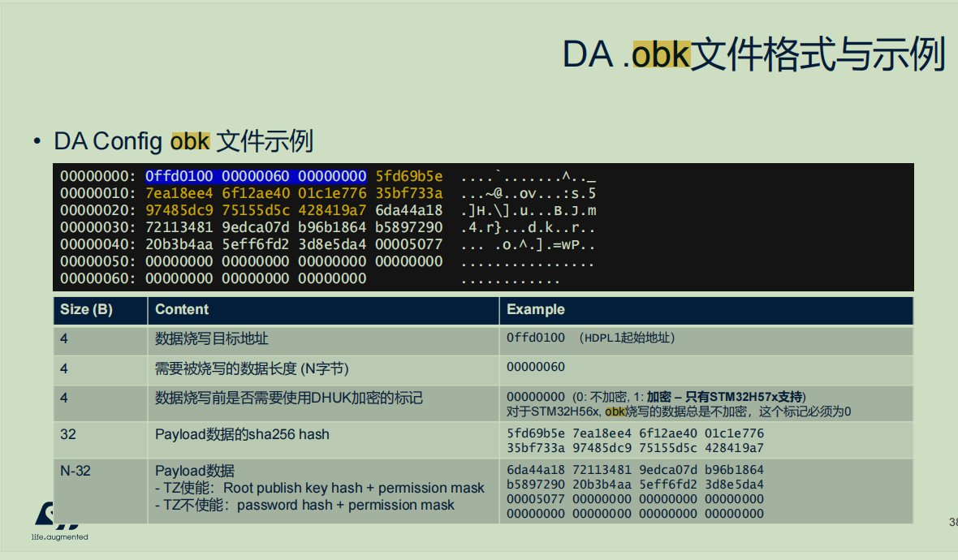
4.1 OBK的公钥哈希计算值
OBK文件：
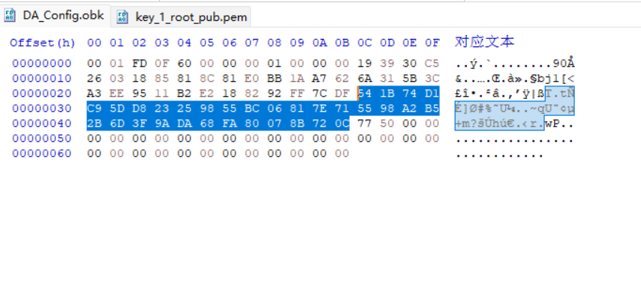

公钥：
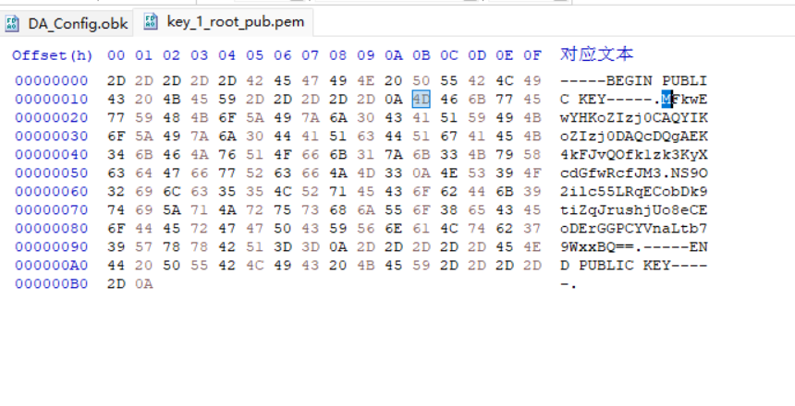

OBK中的哈希公钥计算过程：
PEM文本 → Base64解码 → 提取ASN.1中的65字节公钥点 → 丢弃开头0x04 → 拼接X/Y坐标得到64字节输入 → 标准SHA256计算 → 输出ST格式32字节公钥哈希。
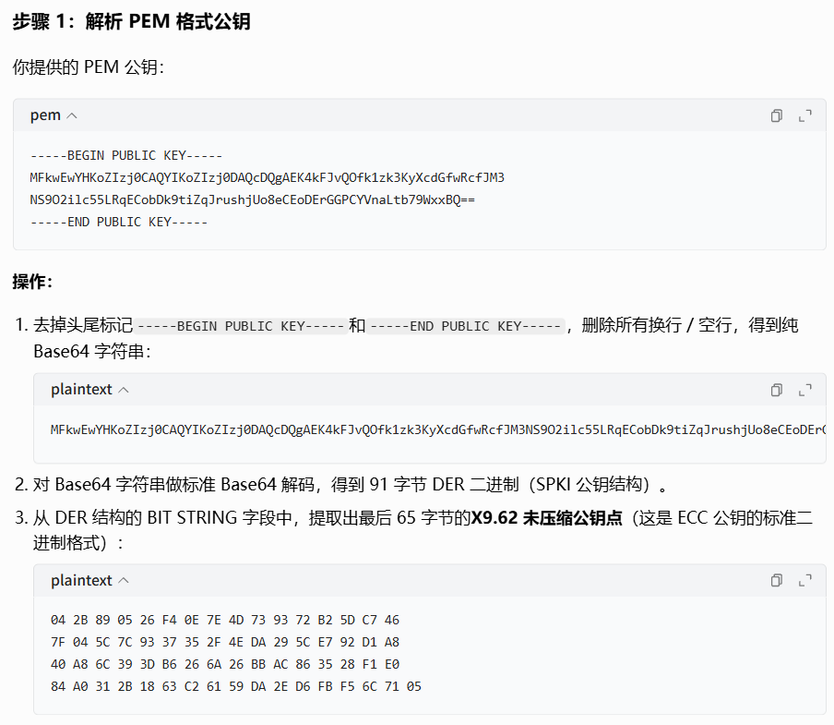
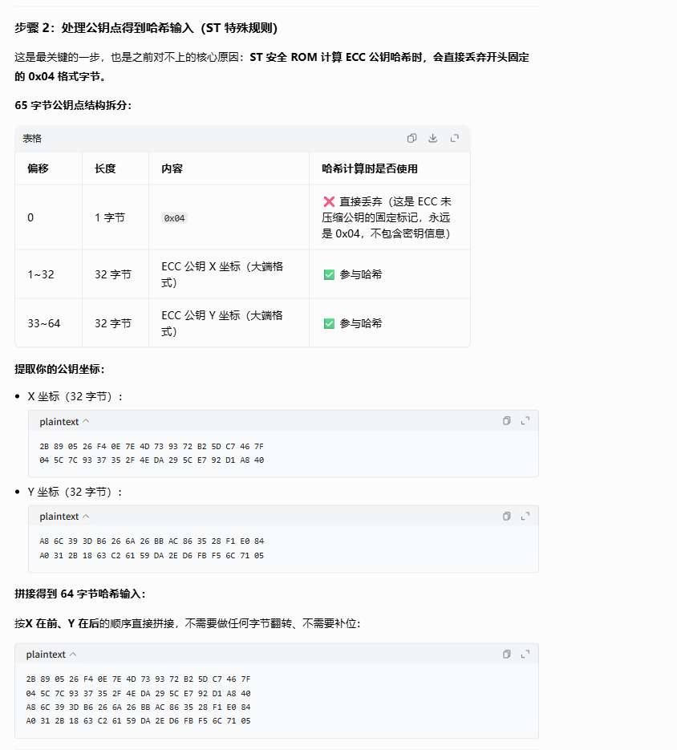
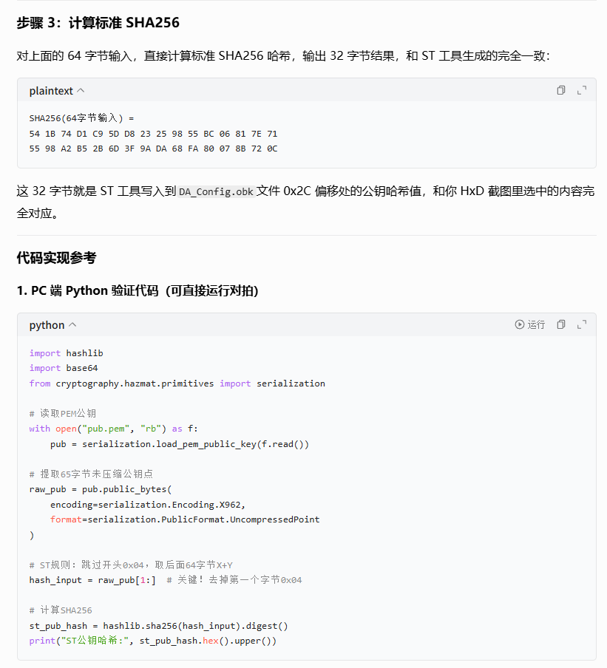

import hashlib
import base64
from cryptography.hazmat.primitives import serialization

# 读取PEM公钥
with open("key_1_root_pub.pem", "rb") as f:
pub = serialization.load_pem_public_key(f.read())

# 提取65字节未压缩公钥点
raw_pub = pub.public_bytes(
encoding=serialization.Encoding.X962,
format=serialization.PublicFormat.UncompressedPoint
)

# ST规则：跳过开头0x04，取后面64字节X+Y
hash_input = raw_pub[1:] # 关键！去掉第一个字节0x04

# 计算SHA256
st_pub_hash = hashlib.sha256(hash_input).digest()
print("ST公钥哈希:", st_pub_hash.hex().upper())

